Ejercicio 6 – Rectángulo
ENUNCIADO:
Realice un algoritmo que, tomando como datos la base y la altura de un rectángulo, informe si este es horizontal o vertical, sin dejar de considerar el caso particular del cuadrado. Finalmente, calcule el área de la figura.
ANÁLISIS:
Entrada:
- base
- altura
Salida:
- Tipo de rectángulo (horizontal, vertical o cuadrado)
- Área de la figura

Relación
- área = base * altura
- base = altura
- base > altura
ESTRATEGIA:
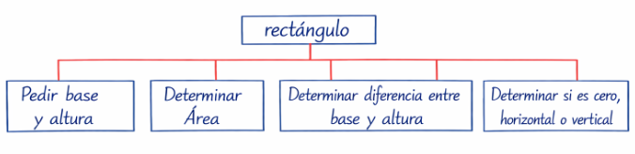
AMBIENTE:


PSEUDOCODIGO:

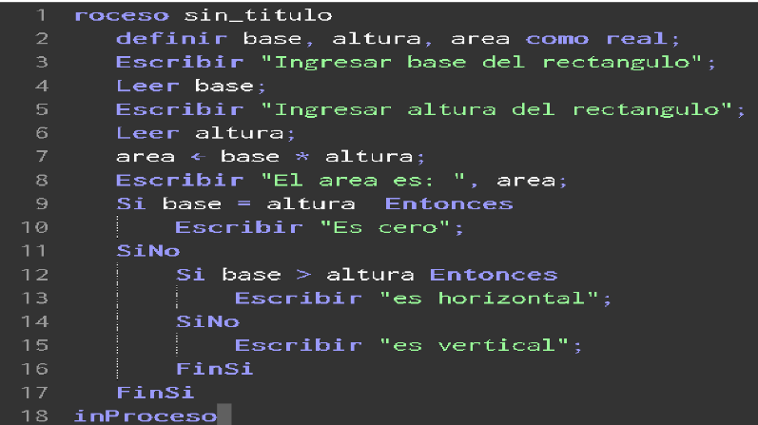

DIAGRAMA DE FLUJO:

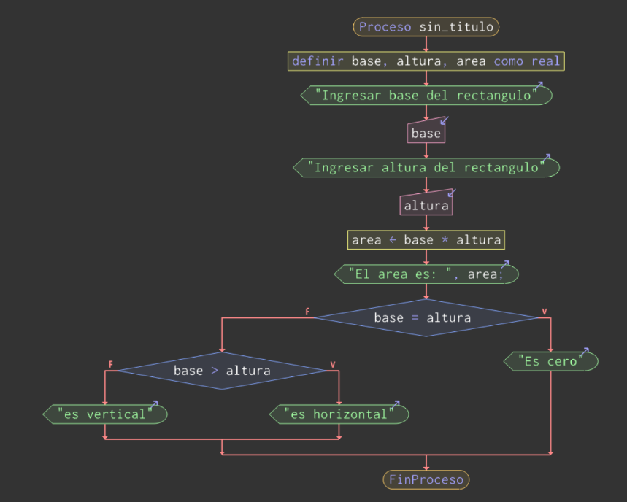

SEGUIMIENTO:
